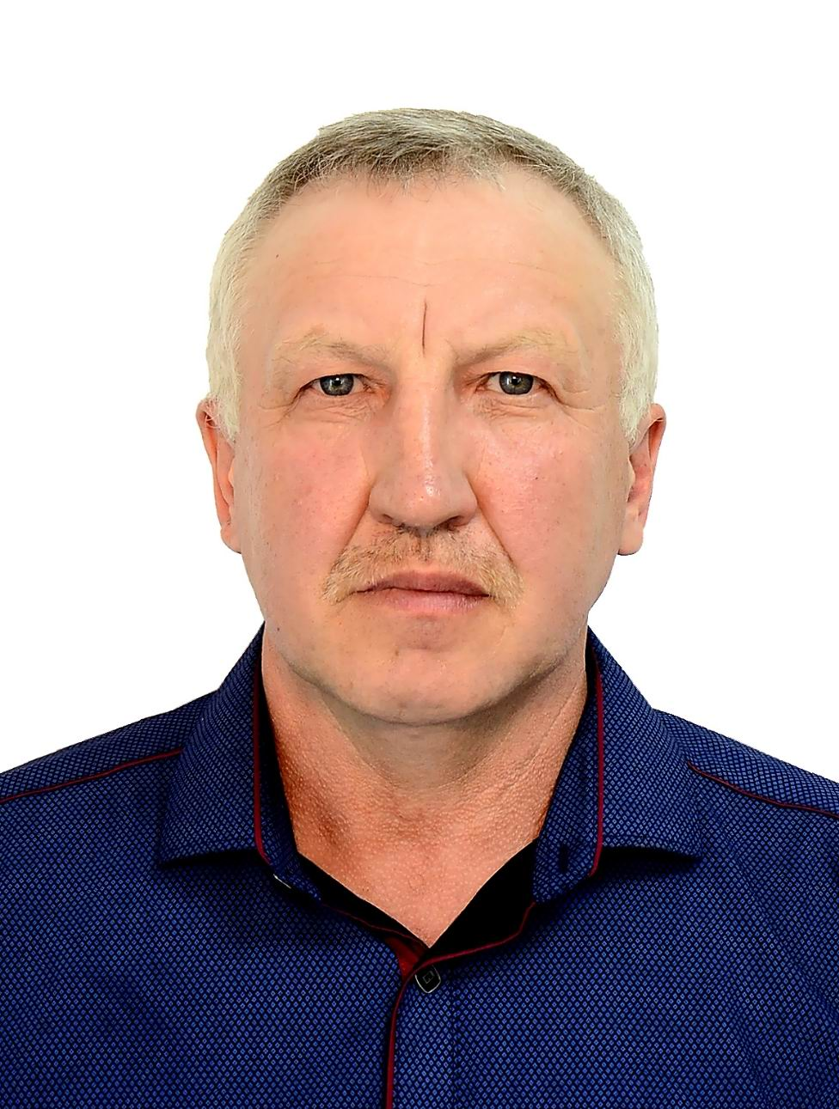

Контактный тел: 8(83 338)77−319

Глава Селинского сельского поселения обеспечивает осуществление администрацией Селинского сельского поселения Кильмезского района Кировской области (далее — администрация поселения ) полномочий по решению вопросов местного значения и отдельных государственных полномочий, переданных администрации поселения федеральными законами и законами Кировской области.

Биография
Галимов Рашит Гамилович 02.02.1966 года рождения.
Место рождения: д. Тат-Кильмезь Кильмезского района Кировской области
Образование: среднее специальное , 1993 — 1996, Чебоксарская специальная средняя школа милиции МВД России, правоохранительная деятельность ,по специальности - юрист

Трудовая деятельность

Колхоз «Коммунар» с 28.06.1983 по 23.04.1984 г в составе сводного комсомольского молодежного отряда молодых животноводов в должности механизатора.
Служба в Вооруженных силах Российской Федерации с 23.04.1984 по 08.04.1986 г с 11.1984 по 04.1986 в составе интернациональных войск участвовал в боевых действиях в Афганистане.
Управление внутренних дел по Кировской области в Кильмезском районе с 14.08.1986 г по 04.09.2007 г на должности помощника начальника ОВД , оперативный дежурный .
Филиал 49 отряда Государственного учреждения «Ведомственная охрана Министерства финансов РФ с 27.07.2009 г по 19.10.2016 г дежурный по охраняемому объекту в комендатуре по защите отделения по Кильмезскому району УФК по Кировской области.
с 05.12.2017 по настоящее время — глава муниципального образования Селинского сельского поселения Кильмезского района Кировской области с исполнением обязанности главы администрации Селинского сельского поселения Кильмезского района Кировской области.
Семейное положение: состоит в зарегистрированном браке, имеет 3 детей.

